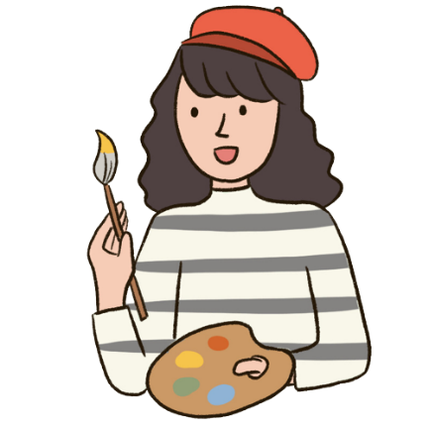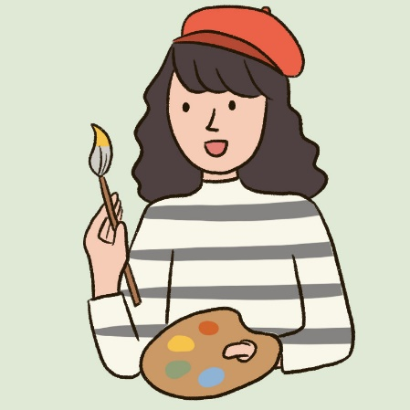

Assistente virtual

Luna é a assistente virtual da Anoun Painters, tem muito conhecimento em artes e aparecerá quando o sistema, ou o envio de arquivos, tiver alguma falha. Ela também iniciará um chat pessoal caso alguma denúncia, alegação de plagio ou algum tipo de ocorrência for solicitada a um determinado usuário